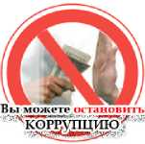

ВЗЯТКА - деньги, ценные бумаги, иное имущество, незаконное оказание услуг имущественного характера, незаконное предоставление иных имущественных прав.



Основные коррупционные преступления, предусмотренные Уголовным кодексом

Российской Федерации:

* получение взятки (статья 290);
* дача взятки (статья 291);
* посредничество во взяточничестве

(статья 291.1);

* мелкое взяточничество (статья 291.2);
* коммерческий подкуп (статья 204);
* посредничество в коммерческом подкупе (статья 204.1);
* мелкий коммерческий подкуп

(статья 204.2);

* злоупотребление должностными

полномочиями (статья 285);

* служебный подлог (статья 292).

©

Законодательством Российской

Федерации предусмотрены серьезные меры ответственности за совершение коррупционных преступлений и

правонарушений - от крупных денежных штрафов до значительных сроков лишения свободы.

Так, например, самым мягким наказанием за получение взятки является штраф (в размере до одного миллиона рублей), а самым суровым - лишение свободы (на срок до 15 лет).

Кроме того, за получение взятки преступник может быть лишен права занимать

определенные должности или заниматься определенной деятельностью (на срок до 15 лет).

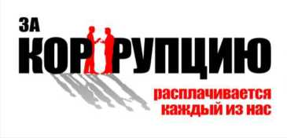

В соответствии с законодательством ответственность несет как получатель взятки, так и тот, кто дает взятку.

Федеральным законом от

25 декабря 2008 года № 273-ФЗ

«О противодействии коррупции» на государственных и муниципальных служащих возложена обязанность уведомлять представителя нанимателя (работодателя),

органы прокуратуры или другие

государственные органы обо всех случаях обращения к нему каких-либо лиц в целях склонения его к совершению коррупционных правонарушений.

Если у Вас вымогают взятку, незамедлительно уведомляйте об этом правоохранительные органы!

ПОМНИТЕ! Выполнив требования вымогателя и не заявив об этом в правоохранительные органы, Вы можете быть привлечены к уголовной ответственности

наряду с самим взяточником при выявлении факта взятки.

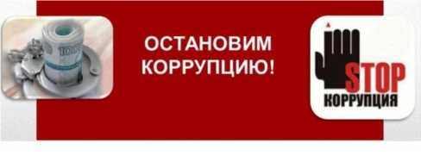

Подготовлено Управлением правового обеспечения, кадров и муниципальной службы Администрации Новоуральского городского округа, 2017 год

Комиссия по координации  
работы по противодействию коррупции  
в Новоуральском городском округе

ПАМЯТКА

по вопросам  
противодействия коррупции



ВЫ МОЖЕТЕ ОСТАНОВИТЬ

КОРРУПЦИЮ!

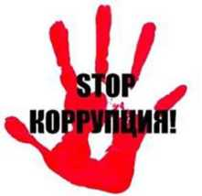

Противодействие коррупции является одним из приоритетных направлений деятельности органов государственной власти Российской

Федерации, органов государственной власти субъектов Российской Федерации и органов

местного самоуправления.



Под КОРРУПЦИЕЙ, как социально-правовым явлением, обычно понимается подкупаемость и продажность чиновников, должностных лиц, общественных и политических деятелей.

В соответствии с Федеральным законом от 25 декабря 2008 года № 273-ФЗ

«О противодействии коррупции» КОРРУПЦИЯ - это злоупотребление служебным положением, дача взятки, получение взятки, злоупотребление полномочиями, коммерческий подкуп либо иное незаконное использование физическим лицом своего должностного положения вопреки законным интересам общества и государства в целях получения выгоды в виде денег, ценностей, иного имущества или услуг имущественного характера, иных имущественных прав для себя или для третьих лиц либо незаконное предоставление такой выгоды указанному лицу другими физическими лицами; совершение вышеуказанных деяний от имени или в интересах юридического лица.

Каждый гражданин имеет право сообщить в органы

государственной власти и органы местного самоуправления о

конкретных фактах коррупции, о неисполнении должностными

лицами служебных (должностных)

обязанностей, превышении ими служебных

(должностных) полномочий, фактах вымогательства ими взятки.

Работа с сообщениями граждан о фактах коррупции осуществляется в соответствии с требованиями Федерального закона от 2 мая 2006 года № 59-ФЗ «О порядке рассмотрения обращений граждан Российской Федерации».

По каждому поступившему сообщению проводится тщательная проверка.

В случае установления по результатам проведенной проверки признаков

коррупционного правонарушения

(преступления), информация направляется в правоохранительные органы для принятия решения о привлечении соответствующего лица к ответственности.



Сообщения о фактах коррупции  
могут быть направлены:

> в прокуратуру ЗАТО г. Новоуральск (почтовый адрес: 624130, Свердловская область, город Новоуральск, ул. Ленина, дом 46);

> в Межмуниципальное управление

Министерства внутренних дел Российской Федерации по Новоуральскому городскому округу и муниципальному образованию «поселок Уральский» (почтовый адрес: 624130, Свердловская область, город Новоуральск, ул. Ленина, дом 15);

> в отдел в г. Новоуральске Управления Федеральной службы безопасности Российской Федерации по Свердловской области (почтовый адрес: 624130, Свердловская область, город

Новоуральск, ул. Ленина, дом 14);

> в Администрацию Новоуральского

городского округа (почтовый адрес: 624130, Свердловская область, город Новоуральск, ул. Мичурина, дом 33).

Информация о фактах коррупции  
может быть также сообщена  
по телефону:

> в прокуратуру ЗАТО г. Новоуральск: (34370) 9-44-90, 9-44-86;

> в Межмуниципальное управление

Министерства внутренних дел Российской Федерации по Новоуральскому городскому округу и муниципальному образованию «поселок Уральский»: (34370) 02, 4-57-37,

4-57-57, 4-80-40, 4-57-39;

> в отдел в г. Новоуральске Управления Федеральной службы безопасности Российской Федерации по Свердловской области:

(34370) 9-29-03;

> в Администрацию Новоуральского городского округа: (34370) 7-09-32 («телефон доверия»).

ВАШЕ СООБЩЕНИЕ  
НЕ ОСТАНЕТСЯ  
БЕЗ ВНИМАНИЯ!

